ΛΥΣΗ
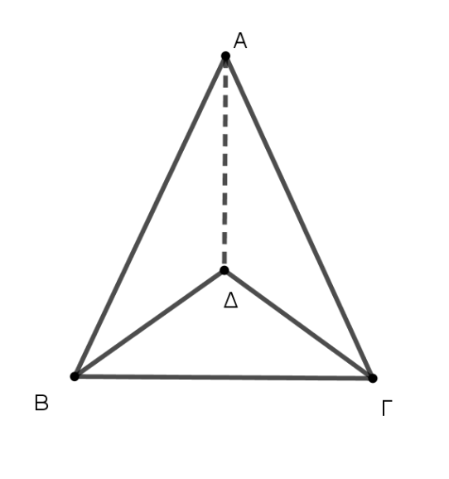
α)
- Οι ίσες πλευρές του ισοσκελούς τριγώνου ΒΑΓ είναι οι ΑΒ και ΑΓ.
- Οι ίσες πλευρές του ισοσκελούς τριγώνου ΒΔΓ είναι οι ΔΒ και ΔΓ.
- Στο ισοσκελές τρίγωνο ΒΔΓ η γωνία Γ$\hat{Β}$Δ είναι ίση με την γωνία Β$\hat{Γ}$Δ.
- Στο ισοσκελές τρίγωνο ΒΑΓ η γωνία Β$\hat{Γ}$Α είναι ίση με την γωνία Γ$\hat{Β}$Α.
β) Τα τρίγωνα ΑΔΒ και ΑΔΓ έχουν:
- ΑΒ = ΑΓ (πρόταση 1 του α) ερωτήματος)
- ΔΒ = ΔΓ (πρόταση 2 του α) ερωτήματος)
- ΑΔ = ΑΔ (κοινή πλευρά)
Επομένως, τα τρίγωνα ΑΔΒ και ΑΔΓ είναι ίσα γιατί έχουν τρεις πλευρές ίσες μία προς μία (κριτήριο ΠΠΠ).
γ) 1. → β) 2. → γ) 3. → α)

